Студент: Ильин И.О.
Группа: М8О-206Б-19
Номер по списку: 11

Лабораторная работа N8

Тема: Диалекты языка МИКРОЛИСП..

Вариант грамматики: n11
Распечатка файла GrammaFeatures.rtf
>1. Форма or.
1.2 Отсутствует.
2. Форма and.
2.1 Один и более операндов.
(and x? y? z?)
3. Форма not.
3.1 Есть.
(not x? )
4. Оператор сравнения.
4.1 Есть.
(= x y)
5. Оператор отношения.
5.2 (<= x y)

6. Легкий let.
6.1 Есть.
(let() e pi)
7. Числовой if.
7.1 Есть.
(if x? 1 0)
8. Строковый if.
8.2 Отсутствует.

9. Строковый COND.
9.1 Есть.
(cond (x? "red")(y? "grenn")(else “blue”))
10. Числовой COND.
10.11 Отсутствует.

Сриншот запуска Pars08 для zeller.ss
>
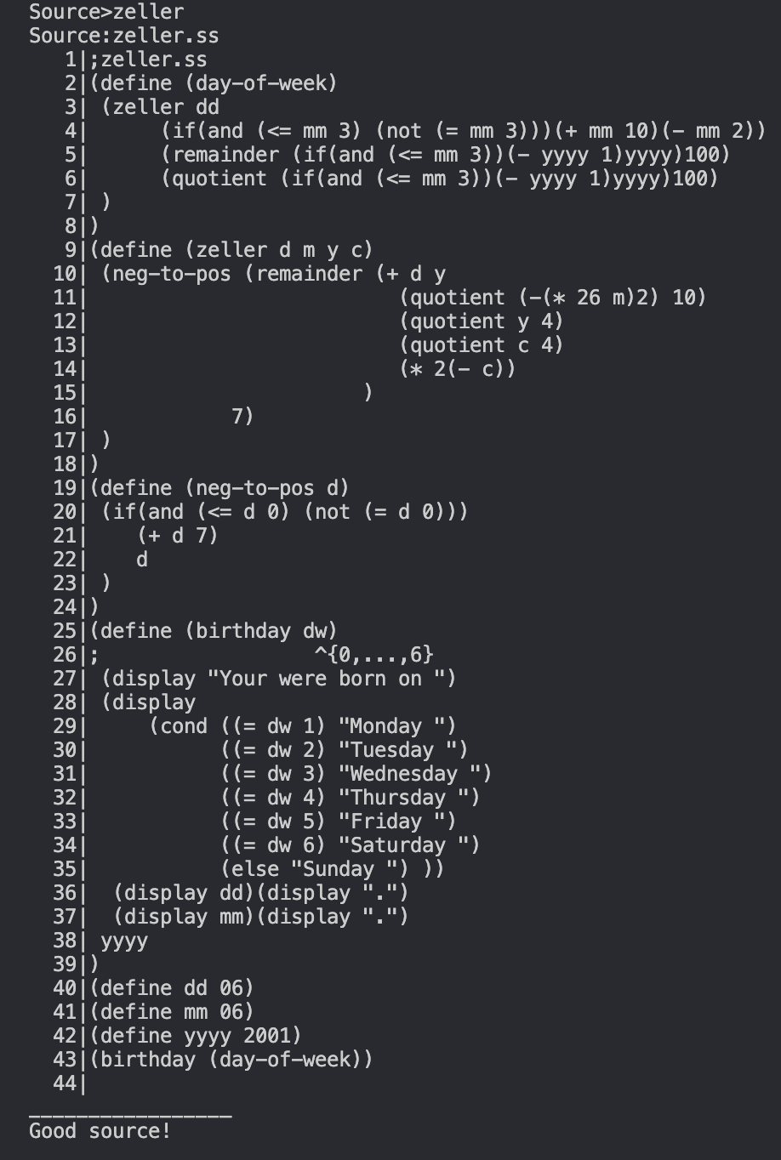

Сриншот запуска Pars08 для golden21.ss
>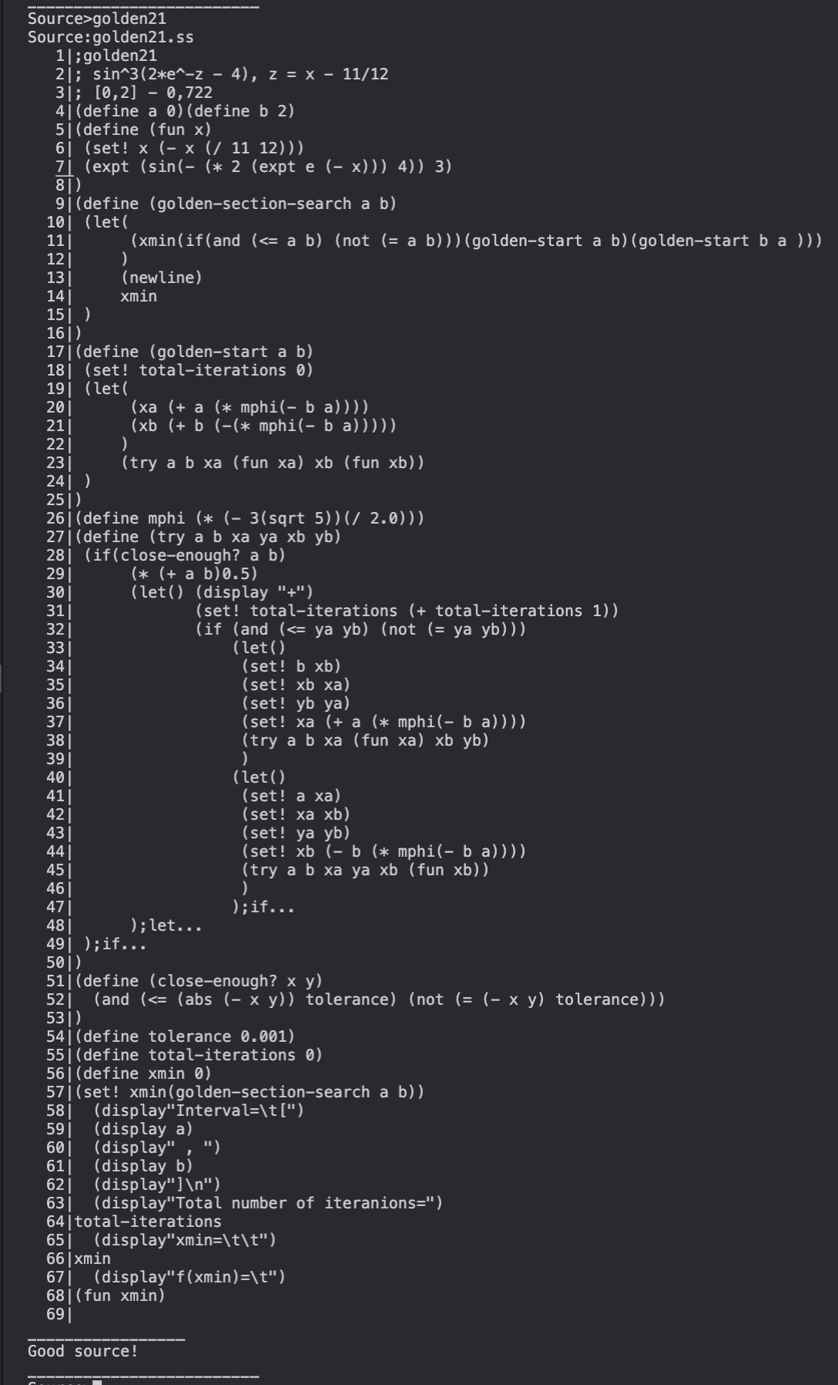

Сриншот запуска Pars08 для coin21.ss
>